附件

征集方式说明

征集平台于2月5日—3月5日期间开放上传作品功能。
“光影悦读”（视频）与“见字如面”（书信）作品上传至北京市学生活动在线平台（丘瑞斯）。搜索“丘瑞斯”北京市学生活动在线平台微信公众号，点击“活动专区”，选择“书香伴假期，阅读阅京彩”主题活动，登录报名，上传作品，参与活动。
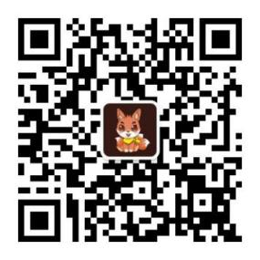
丘瑞斯微信公众号二维码
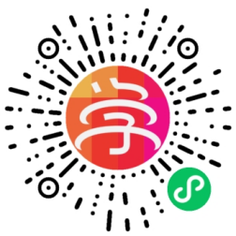
“阅行京城（照片配文）”作品上传至北京市教育公共服务平台“京学通”。搜索“京学通”小程序，在首页选择“书香伴假期，阅读阅京彩”主题活动，点击“立即前往”，进入活动页面，点击“参与”，用学生教育ID号登录，上传作品，参与活动。

